Аналоги:

1. <https://cozyhome.ru/spalnaya_komnata/postelnoe_belie?utm_source=yandex&utm_medium=cpc&utm_campaign=poisk_postelnoe_omd_federal_performance_2020&utm_term=%D0%BF%D0%BE%D1%81%D1%82%D0%B5%D0%BB%D1%8C%D0%BD%D0%BE%D0%B5%20%D0%B1%D0%B5%D0%BB%D1%8C%D0%B5&utm_content=9618341854&yd_device_type=desktop&yd_region_name=%d0%91%d0%be%d1%80%d0%be%d0%b2%d0%b8%d1%87%d0%b8&yd_region_id=10906&yd_block=premium.4&yclid=6037260605318003446>

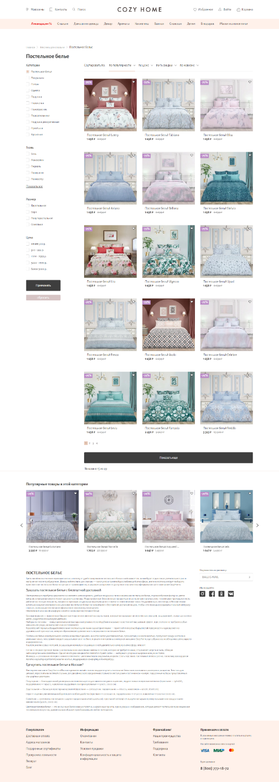

1. <https://textile.shop/catalog/postelnoe-bele/>

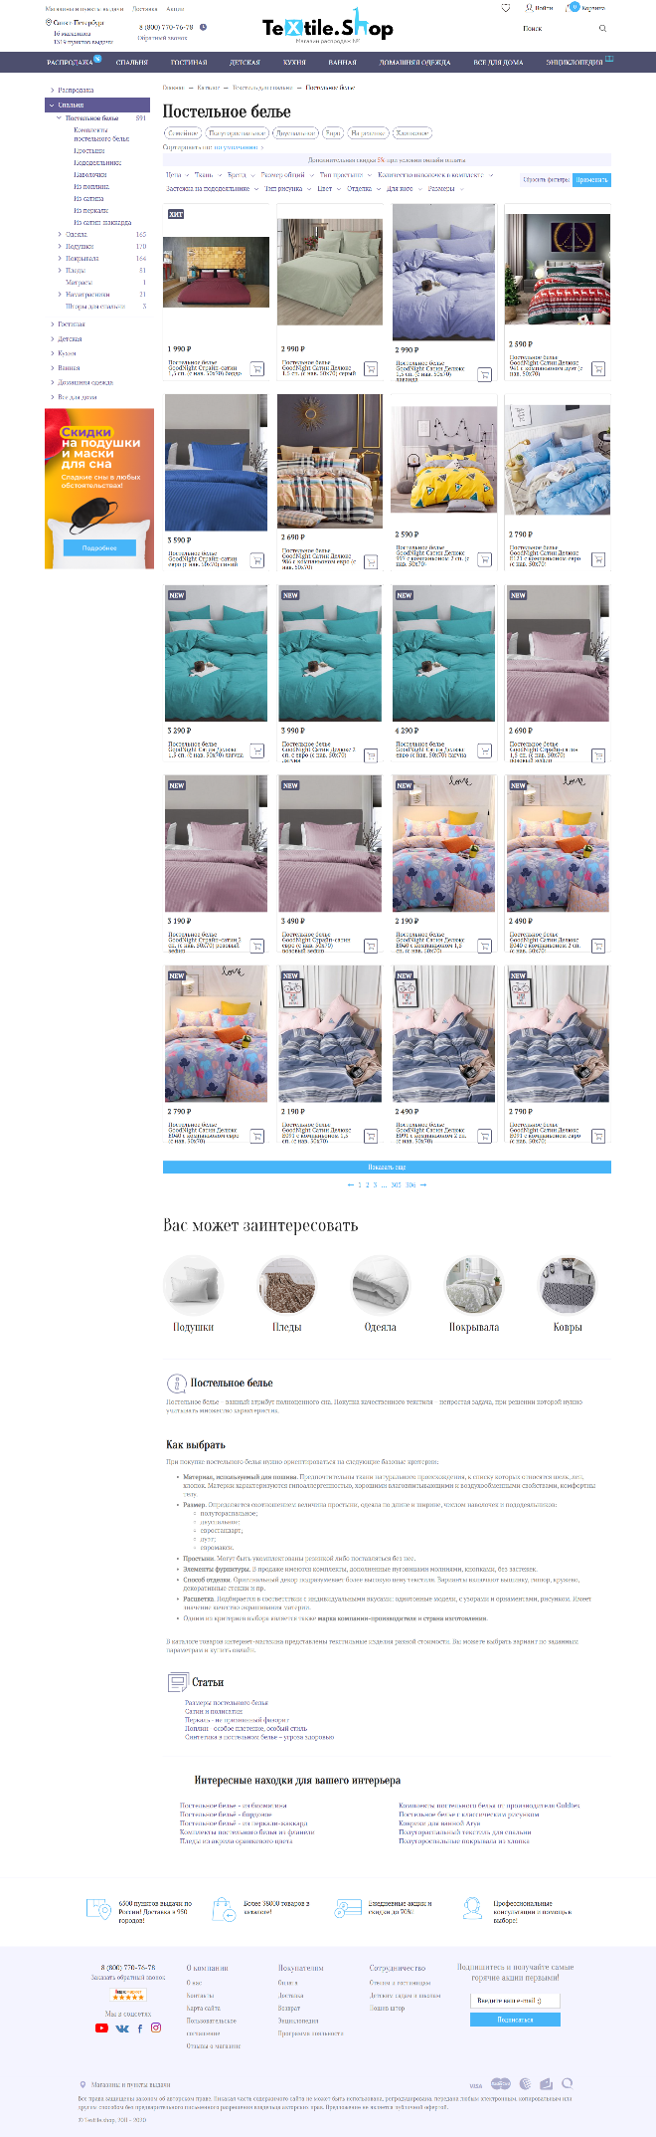

1. <https://spb.leroymerlin.ru/catalogue/komplekty-postelnogo-belya/>

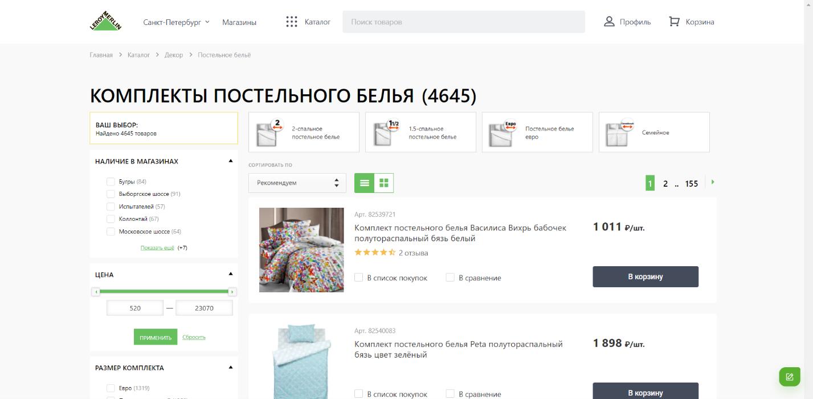

1. <https://sonland.ru/catalog/postelnoe_bele/>

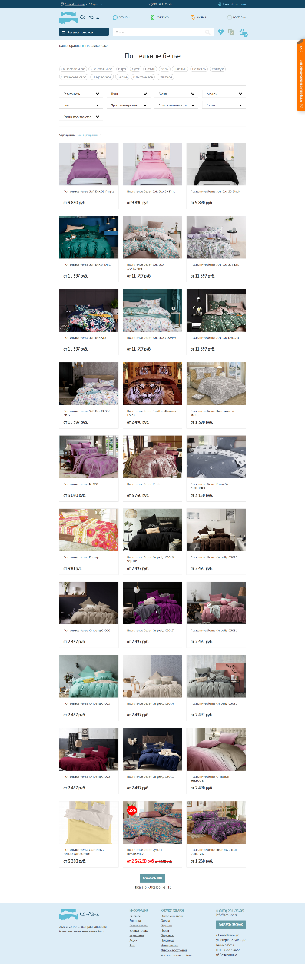

Общие особенности:

1. В 3 из 4 примеров присутствует возможность регистрации пользователя.
2. Обязательно присутствует виртуальная корзина.
3. Присутствуют фильтры товара для более удобного поиска небходимой продукции.
4. Есть каталог товаров (меню)
5. Навигационная цепочка «Хлебные крошки»

https://skr.sh/i/121020/64I8xIDt.jpg?download=1&name=Скриншот%2012-10-2020%2016:35:34.jpg

1. Приятный и светлый дизайн сайтов.
2. Сетка товаров с возможностью добавления их в корзину
3. Возможность подписки на рассылку
4. Обратный звонок
5. Онлайн чат
6. Поиск по сайту

Функционал:

1. Поиск товара
2. Корзина и оформление заказа
3. Личный кабинет клиента
4. Фильтрация и сортировка товара
5. Каталог товаров
6. Навигационная цепочка «Хлебные крошки»
7. Пагинация (постраничная навигация)
8. Фото товара
9. Описание товара
10. Отзывы
11. Заказ звонка
12. Возможность задать вопрос
13. Возможность узнать в наличии ли товар

Интервью:

1. Зачем вам нужен новый сайт?  
2. Лэндинг (одностраничный сайт) или многостраничный сайт?  
3. Какие разделы должны присутствовать на сайте?  
4. Есть ли у вас хостинг?  
5. Какие у вас есть материалы по части дизайна?  
6. Есть ли у вас логотип?   
7. Кто ваша целевая аудитория?   
8. Какие функции должны быть у вашего сайта?-   
9. У вас уже есть действующий сайт? Если да, то, что вам в нем не нравится? Желаете ли вы изменить дизайн?   
10. Назовите 3 сайта, которые вам нравятся  
11. Какие шрифты и цветовые сочетания должны быть на сайте?  
12. Назовите самые важные вещи, которые должны быть на новом сайте (дизайн, возможность оператора видеть новые товары, подробное описание товара и т.д.)  
13. Назовите наименее важные для нового сайта вещи (дизайн, возможность оператора видеть новые товары, подробное описание товара и т.д.)

Ответы:

Общее описание будущей информационной системы, назначения, пользователей и их ролей, задач ИС, приблизительной структуры, наброски первичных требований заказчика и т.д.: